硕 士 研 究 生 读 书 报 告



题目 一种设计四旋翼相机的交互工具

作者姓名 陈受恩
作者学号 21551106
指导教师 李启雷
学科专业 移动互联网与游戏开发
所在学院 软件学院
提交日期 二○一五年 十二 月

An Interactive Tool for Designing Quadrotor Camera Shots A Dissertation Submitted to
Zhejiang University
in partial fulfillment of the requirements for
the degree of
Master of Engineering

Major Subject: Software Engineering
Advisor: Qilei Li

By
Shouen Chen
Zhejiang University, P.R. China
2015

摘要
将相机放在旋翼飞行器上进行拍摄，正迅速成为摄影师们的拍摄方式之一，目前，专业人士通过手动操作旋翼飞行器进行拍摄，因此，这种拍摄需要一定的技巧和灵活性。
斯坦福大学的学者们通过和专业摄影师与摄像师的交流，提取出一组系统设计原则。根据这些原则，他们开发了一套专门为具有自主执行能力的旋翼型相机而设计的视频拍摄工具。本文正文部分对其进行了详细的介绍。
这套工具能使用户：通过关键帧在视觉上指定镜头；在虚拟环境中预览拍摄结果；根据曲线精确计算出拍摄时机；最后在现实世界中通过点击旋翼飞行器上的按钮获取拍摄结果。
通过用户调查与反馈，这套工具能够全自动拍摄，被证实能够为新手和专业摄影师进行挑战性拍摄时提供很大的方便。
关键词：机器人，旋翼飞行器，相机动画

Abstract
Cameras attached to small quadrotor aircraft are rapidly becoming a ubiquitous tool for cinematographers, enabling dynamic camera movements through 3D environments. Currently, professionals use these cameras by flying quadrotors manually, a process which re- quires much skill and dexterity. In this paper, we investigate the needs of quadrotor cinematographers, and build a tool to support video capture using quadrotor-based camera systems. We begin by conducting semi-structured interviews with professional photogra- phers and videographers, from which we extract a set of design principles. We present a tool based on these principles for designing and autonomously executing quadrotor-based camera shots. Our tool enables users to: (1) specify shots visually using keyframes; (2) preview the resulting shots in a virtual environment; (3) precisely control the timing of shots using easing curves; and (4) capture the resulting shots in the real world with a single button click using commercially available quadrotors. We evaluate our tool in a user study with novice and expert cinematographers. We show that our tool makes it possible for novices and experts to design compelling and challenging shots, and capture them fully autonomously.
Keywords：robotics, quadrotors, camera animation

1引言
目前技术已经能够实现在旋翼飞行器上安装一个高分辨率的相机，拍摄出漂亮的空中景色。旋翼器们也因为其的机动性能，体积小，低价的特点越来越流行。
美中不足的是，操作旋翼飞行器相当困难。通常情况下，用户使用手持操纵杆来控制旋翼飞行器，这就需要较高的动手能力和不断的锻炼，操作一个带有相机的旋翼飞行器非常有挑战性，因为这需要同时控制旋翼飞行器和相机。当用户使用离线工具指定航点设计飞行轨迹，四旋翼飞行器也可以自发飞行。然而，现有的飞行计划工具不适用于摄影：他们不允许用户编辑镜头的视觉组成成分，不允许用户预览他们的镜头会像；也不给出用户拍摄时机的精确控制。现有的飞行工具允许用户在不考虑他们的飞行器硬件的物理限制的情况下创建镜头，而这会使飞行器偏离轨迹，甚至死机。
本文介绍了一个交互工具，用于设计旋翼镜头。工具在捕捉过程中协助用户，假定在捕获过程中可以完全控制，使新手和专家捕捉高品质的空中镜头。为了使工具更加优秀，学者们和专业的摄影师和摄像师关于旋翼进行了访谈，并在整个设计过程中，一直有交流。从这项研究中，学者们提取了一组设计原则来构造有用的旋翼镜头规划工具，交互界面（见图1），通过以下四点实例化原则：（1）允许用户在视觉上使用逼真的3D谷歌地球环境指定镜头；（2）提供对所有镜头虚拟预览；（3）为用户提供了拍摄时机和精确控制；（4）通知用户，如果他们打算拍摄违反他们旋翼硬件的物理限制的镜头。总而言之，这些功能使摄影师能够快速设计引人注目的和具有挑战性的镜头，专注于自己的艺术意图而不是飞机的具体控制。
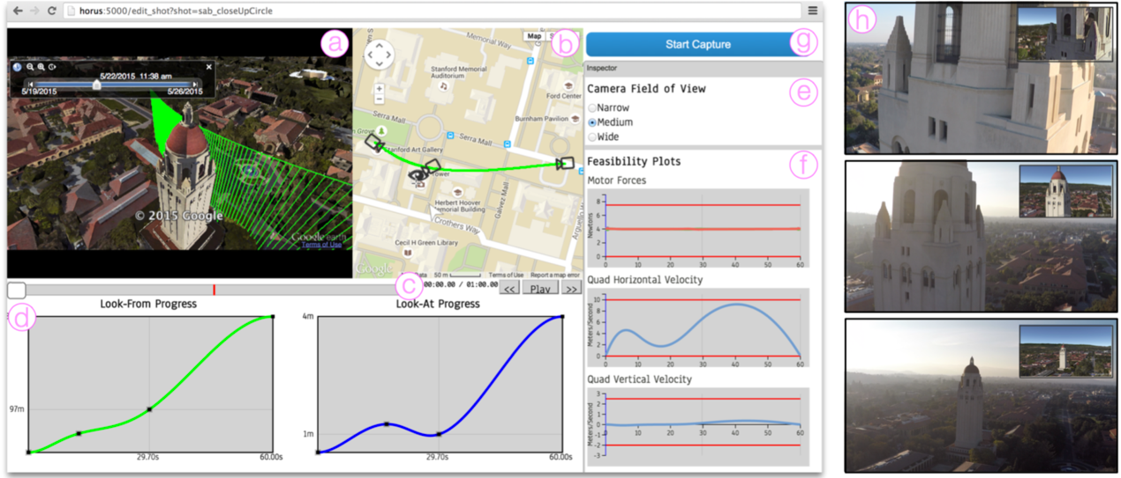
图1
2 设计原则
为了设计出对旋翼相机控制更有效的工具，学者们对摄影进行了技术分析，。并采访了数位摄影师和摄像师，既有专业水平，也有业余水平，探讨他们对旋翼相机的需求。不断的访谈与探索，提取以下一组设计原则，建立有效的旋翼摄像机规划工具。
（1）允许用户在视觉上设计拍摄
所有参与者主要关注的是一个镜头的视觉内容。为此，当手动操作飞行旋翼器时，他们严重依赖来自摄像机的实时视频捕捉来决定当前的镜头是否符合他们的艺术意图。因此，一个有效的工具应该能允许用户从视觉上规划四旋翼相机轨迹。
（2）产生视觉镜头准确预览
设计相机轨迹的工具应该需要提供整个拍摄的预览。这个预览需要视觉准确。换句话说，从预览镜头的帧需要是视觉上的相似的真实拍摄的帧。保证视觉精度是具有挑战性的，因为转子的物理动力学方面对征收摄像头路径可执行的各种约束。如果一个镜头的规划工具，不考虑这些动态合成摄影机路径，就会大幅偏离预期的镜头中捕捉，降低视觉预览的准确性。因此，一个有效的工具，应在合成轨迹时考虑物理动力学，以便于直观地创建精确的拍摄预览。
（3）给用户精确定时控制
一些参与者表示，旋翼拍摄关键是如何控制一个镜头的时间。事实上，控制一个拍摄时机也就是让用户指定缓解的行为，而这在电影拍摄中是很重要的。
因此，一个有效的工具应该允许用户随着时间的推移，精确地控制镜头的视觉发展。
（4）考虑物理硬件的限制
四旋翼相机固有的物理限制，如有限的最大推力，有限的最大速度，和有限的角度范围。如果不尊重这些物理限制会导致飞行器偏离预定轨道，甚至死机。事实上，一些参与者破坏事故正是他们错误地判断了相机的轨迹或其硬件能力的安全设备。因此，一个有效的工具需要考虑的飞机器的物理极限。
（5）为用户提供空间意识
参与者经常思考的路径是一个摄像头拍摄的空间。例如，一些参与者口头描述拍摄的“从这里到那里，同时保持这一点”或“围绕一个点”。此外，用户关心的是飞行器能否安全绕过障碍物。因此，一个有效的工具应该提供一个虚拟的环境，准确地对应真实的拍摄位置，以提供有意义的空间给用户。
（6）支持快速迭代，并提供可重复性
摄影师经常重复执行相同的拍摄，在这些拍摄中，他们调整的场景元素，直到达到他们的艺术标准。为了支持这样的工作流程，参与者需要交互工具能够在旋翼飞行器进行迭代和重复性。在室外环境中，光照和天气条件迅速变化，这会极大地影响镜头的质量，这也是用户需要重复相同的镜头多次的原因。因此，一个有效的工具，应该允许用户快速迭代，支持探索和设计镜头的创作过程。
3 技术综述
下面介绍系统的主要技术组成部分（图2）。系统的核心是物理旋翼相机模型，其中带有相机的刚体旋翼安装在一个万向节。在这个模型中，旋翼和万向节的物理耦合，使我们能够考虑他们的运动联合。
分析模型的动力学，并显示相机的轨迹必须是C⁴连续，为了服从的四旋翼飞行器的运动的物理方程。要满足这一要求，必须从用户指定的关键帧和缓和曲线中，推导算法合成C⁴连续的摄影机轨迹。该算法可以让用户在视觉上的设计镜头，并能给出用户拍摄的精确控制时间，他们的拍摄。更高层次的方面，通过求解一个约束的二次最小化问题，保证C⁴连续优化摄像机的运动轨迹平滑。
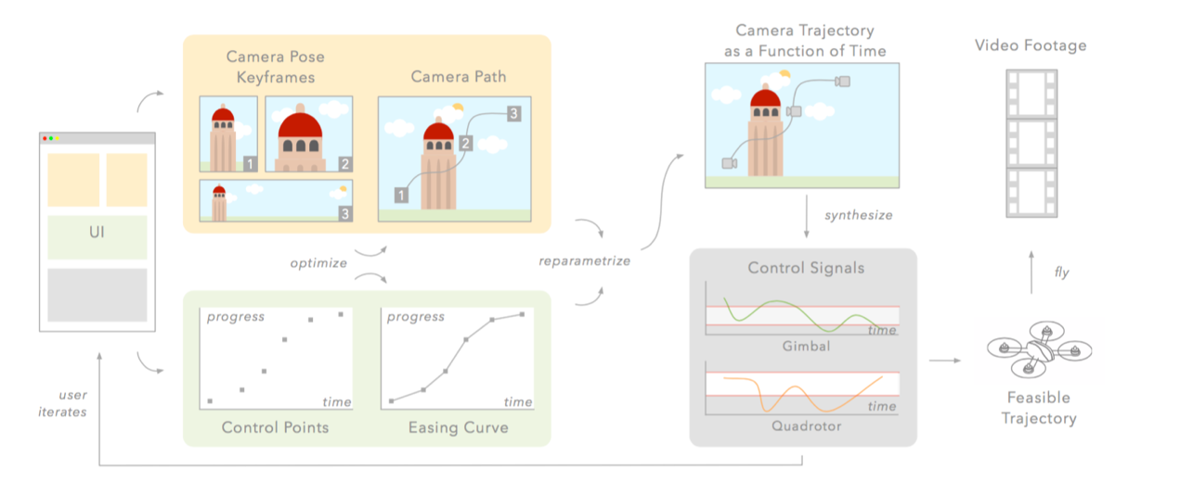
图2
推导一个计算旋翼和万向节，使其遵循任何C⁴连续摄影机轨迹所需的控制信号的算法。该算法使工具为用户提供直观准确的拍摄预览，关于相机轨迹的物理可行性的视觉反馈。在较高水平上，是通过旋翼相机的状态空间，场所的框架在同一世界坐标系的姿态，时刻遵循计算的轨迹。我们使用这个状态空间轨迹求解旋翼和框架控制信号。
相机运动轨迹合成算法保证其产生的轨迹，遵循旋翼飞行器运动的物理方程。然而，算法可能会产生超过一个特定的现实世界的四旋翼的物理极限的轨迹。互动策略就是处理这些物理上不可行的轨迹。
一旦用户满意她的相机的轨迹，接下来就需要四旋翼相机自主执行轨迹，实时捕获视频。在较高水平上，使用计算驱动反馈控制的一个实际运行轨迹的相机旋翼控制器。这种反馈控制器弥补意外的干扰，未建模的力量，和传感器的噪声，而不需要显式重新计算相机的轨迹。执行用户想要的相机轨迹进行采样和观察速度沿轨迹点的位置，和发送这些量给旋翼飞行器。严格地说，可以尝试按照计算结果执行相机轨迹，不用去计算控制信号的额外麻烦。然而，计算控制信号，使工具提供视觉反馈的物理可行性的轨迹，这是一个重要的安全功能。此外，计算控制信号使工具来证明视觉拍摄预览的准确性，因为只有轨迹在物理上是可行的，视觉预览才会是准确的。
4 一个旋翼飞行相机模型
在本节中，介绍物理旋翼相机模型，其中一个刚体旋翼连接摄像头安装在一个万向节。模型框架是一个球窝关节，牢固地连接到它的质量中心,如图3所示。
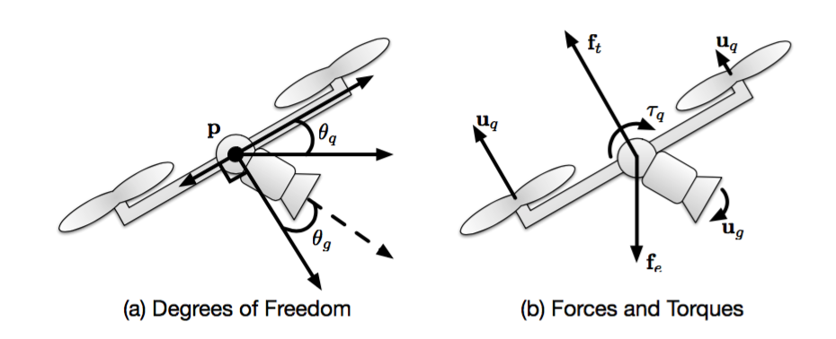
模型假定旋翼可以在应用在螺旋桨推力，并相机可以通过施加扭矩在旋翼的质量中心的球窝关节型。把这些力和力矩作为控制控制输入，将它们应用到控制旋翼的相机的物理状态。本节的目标是表达出运动与旋翼的物理状态的控制输入。
（1）自由度和控制输入
使用向量q旋翼相机模型中的自由度。这个9维向量包含在世界坐标系中的旋翼飞行器的位置和方向，以及在旋翼机坐标中相机的方向，使用欧拉角表示的旋翼方向和相机的方向。使用向量u代表模型中所有控制输入，这是一个7维向量，包括每个旋翼的四个螺旋桨向上的推力，以及在框架施加扭矩。
（2）物理限制
假设拥有受限的控制权在旋翼的摄像机模型中，该模型只能访问其状态空间的框形区域。这允许对已存在的旋翼摄像系统建立一些常见的物理限制：
a．螺旋桨只能产生有限推力；
b．受内部飞行软件控制，旋翼有最大速度。
c．平衡环固定在一个特定的平截头体。
（3）旋翼相机状态与控制输入
旋翼的相机的物理状态的控制输入如下：
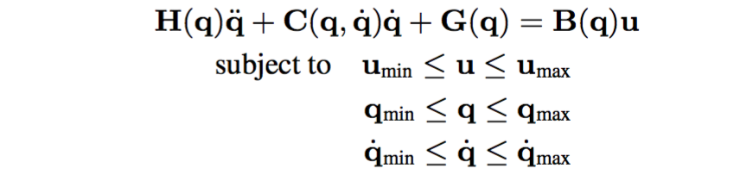
含义：矩阵H代表惯性，矩阵C代表受阻力影响的速度，向量G代表重力势力，矩阵B代表控制输入；下面的不等式代表变量的限制约束。这个方程可以解决四旋翼相机模型随时间变化的状态。
5 综合虚拟相机运动轨迹
在本节中，考虑从一个序列中的指定摄像机姿态的关键帧和缓和曲线控制点的相机用户合成轨迹问题。在一个较高的水平，平滑插值相机姿态的关键帧产生一个相机路径。同样，顺利地插入缓和曲线控制点产生一种缓和曲线。优化这些曲线的光滑性通过求解一个约束的二次最小化问题，保证了C⁴的连续性。
遵循计算机图形的去耦的空间和时间规格的相机的标准实施方法：相机路径定义的相机应该去哪里，但不确定相机应该去那里。为了定义一个摄像机轨迹作为时间的函数，根据进展在缓和曲线重新参数化相机路径。
（1）表示相机路径和缓和曲线的分段多项式
任何分段多项式表示5度或更高有足够的可用系数执行C⁴连续，根据经验，发现第七度的分段多项式产生平滑和最合理的有界控制信号的四旋翼飞行器。基于这个原因，选择使用第七度的分段多项式表示相机路径和缓和曲线。通过三维空间的每个维度的一个独特的分段多项式代表曲线。使用两个明显的分段多项式曲线通过三维空间表示相机姿态轨迹，一个表示起点，一个表示终点。
（2）优化分段多项式的光滑性
第七度分段多项式是C⁴连续不完全确定其系数。要选择一组特定的系数，方法是优化所得曲线的整体光滑性。假设给定的k + 1标量关键帧的值，V0：K，放置在标量参数值，U0：K.想找到k个不同的多项式部分缝合在一起以产生C⁴连续曲线插入关键帧，如果想得到的曲线尽量平滑，做法是类似于旋翼轨迹合成方法。
下面说明正式问题，让C是所有多项式项系数为所有不同的多项式的向量段。让d_{i，j}是分段曲线p的第j次导数，让d是这些导数的向量。我们想找到系数及其导数的最佳设置，C*和D*分别如下:
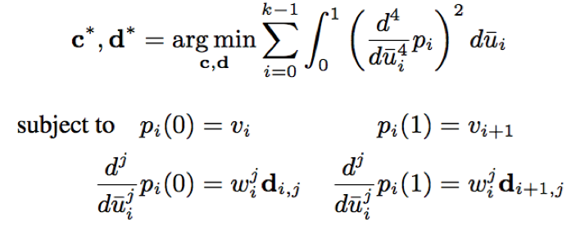
在这个优化问题的目标函数，试图使所得曲线尽可能平滑。平等性约束确保我们的关键帧插值和正确，相邻多项式项段匹配的导数，考虑到一些片段是更广泛的比其他非归一化参数空间，在经验中发现，减少多项式的第四导数，产生平滑的、最合理的有界控制信号的四旋翼飞行器。为此，学者们将对多项式的求导降至第四阶导数。
（3）重新参数化的摄影机路径为时间的函数
在这一点上，定义一个摄像头路径，通过空间，和一个缓和曲线，定义了相机的进展时间。为了定义一个摄像机轨迹作为时间的函数，重新参数化路径。
相机路径相对于u是C⁴连续，缓和曲线相对于时间是C⁴连续。因此摄像机轨迹在重新参数化后，将对时间C⁴连续。
6 合成状态空间轨迹与控制轨迹
在本节中，考虑综合状态空间轨迹和相应的控制轨迹，将指挥旋翼和框架按照给定的现实世界坐标中的虚拟相机轨迹飞行。在较高水平上，方法是通过旋翼相机的状态空间计算轨迹，使万向节在相同的世界框架跟随虚拟的相机随时随刻。然后使用前面的第一个方程替换掉状态轨迹，来解决相应的相应的控制轨迹。注意到飞行器的方向是由它的加速度方向部分确定。因此，必须在框架中使用可用的自由度，使框架与虚拟摄像机的方向一致。
（1）计算状态空间轨迹
在本小节中，计算的状态空间轨迹为旋翼相机作为一个功能给定的虚拟摄像机轨迹。假设虚拟相机的轨迹已按时间被均匀离散为T＋1个相机轨迹，并且假设虚拟相机轨迹是C⁴连续。
首先，使用有限差分计算虚拟相机沿轨迹的线性加速度。在每一时刻沿轨迹的时候，解决四旋翼相机模型自由度如下:
a. 设置旋翼位置等于虚拟摄像机的位置。
b. 基于加速操作和虚拟摄像机定位来计算旋翼方向。在这一步中，使旋翼方向和加速方向一致。这种方法保证了旋翼的方向总是和方程保持一致。或者更确切地说，在这一小节，计算的状态空间轨迹，替换为方程，总是在矩阵B的左边产生一列空间。算法确定旋翼的方向从虚拟虚拟相机的方向（和它的加速度的方向），而不是一定需要它的偏航角是特异性明确的。这是一个重要的实际差异，因为它允许用户在视觉上指定拍摄，而不是明确指定偏航角。
c. 计算旋翼机体框架的定位，基于世界坐标系的虚拟摄像机和旋翼的方向。在这一步中，使用关系R_{w,c}= R_{w,q}R_{q,c},其中R_{w,c}是旋转矩阵，代表着在现实坐标中的虚拟摄像机的定位；R_{w,q}是旋转矩阵，代表了旋翼在现实坐标中的定位；R_{q,c}代表在旋翼的主体框架的框架定位旋转矩阵。
在这一点上，解决四旋翼飞行器的定位问题，以及框架的方向，在沿离散采样虚拟摄像机运动轨迹的时刻，使用标准的数值技术计算欧拉角表示的旋翼和万向节的方向，解决给定的虚拟摄像机轨迹的状态空间的轨迹。
（2）唯一性
上述计算的状态空间轨迹并不是唯一的，还有其他的状态空间轨迹也遵循给定的虚拟摄像机轨迹。例如，旋翼可以在不同的偏航角，和框架也可以在不同的方向抵消。在有效状态空间的轨迹中，算法计算的状态空间轨迹通过设置框架的偏航角为零，同时最大限度地减少万向节的俯仰角的大小。
（3）计算控制轨迹
在这一小节中，计算状态空间轨迹q_{0:T}的控制轨迹函数u_{0:T}。首先通过计算状态空间轨迹的第一导数和第二导数，将所求的第一导数，第二导数，和q代入前文的第一个方程，从而求解控制轨迹u。再使用穆尔彭罗斯的伪B反演前文方程1，以确保得到u的唯一解，这是因为明确q_{0:T}与系统运动方程一致，所以方程的左边是总是B矩阵中的列，而B总是列满秩。
（4）C⁴连续
如果希望综合控制轨迹跟踪的话，虚拟摄像机的轨迹必须至少C⁴相对于时间连续。在较高的水平上，这种连续性的要求来自于适用沿其上轴的推力。事实上，在图3可以看到（1–3步骤），使用虚拟摄像机位置P̈_{C}的二阶导数求解它的自由度。控制输入u是虚拟摄像机运动轨迹的四阶导函数。如果一个虚拟摄像机轨迹不是C⁴连续，那就不存轨迹的定义。
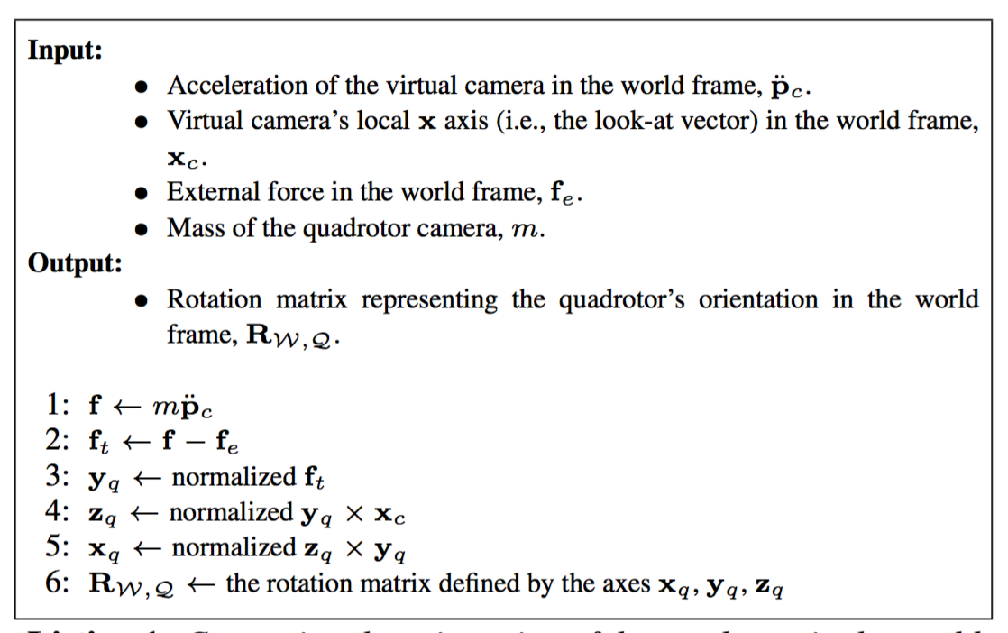
图3
（5）无界控制输入
在这个小结计算状态空间轨迹q_{0:T}，使其满足上面给出的运动方程。换句话说，存在一定的控制轨迹u_{0:T}随着q_{0:T}。然而，遵循q_{0:T}的控制输入也许会超过一个特定的现实世界的四旋翼的物理极限。总的来说，不能保证u_{0:T}和q_{0:T}满足方程的执行器约束和状态约束，因此必须采取额外措施，确保u_{0:T}和q_{0:T}满足这些约束条件。

7 系统评价
这个系统最后是由专业摄影师和新手进行测试，分别给予相同的任务，拍摄2组视频，一组是拍摄指定镜头，另一组自由拍摄。图4描述了预期用户创建的轨迹和实际旋翼摄像拍摄的轨迹的位置误差和速度误差。图左侧是由专业摄影师操作所得，图右侧是由新手进行操作所得。从图可知，平均定位误差在所有镜头为1.12m（σ= 0.57），和不大于3.01m。平均速度误差在所有的镜头是0.11m/s（σ= 0.10），和不大于0.80m/s
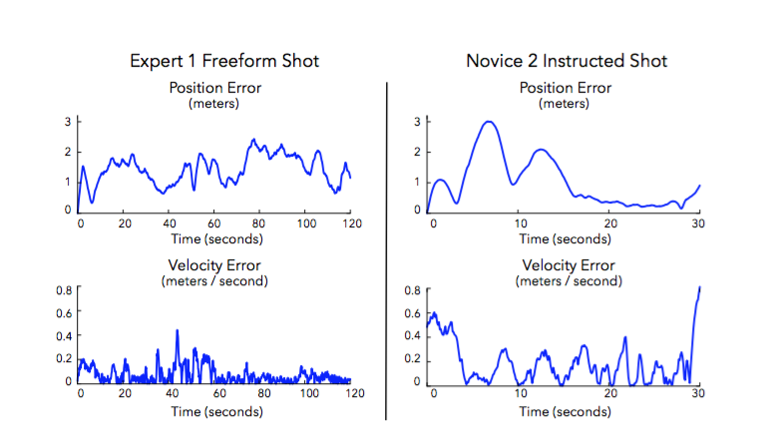
图4
总的来说，飞行器系统受限于定位和指向精度。这种限制也使得特写镜头特别具有挑战性，在某个位置上的小错误可能会导致明显的视觉错误。但是，用户在拍摄过程中，不受影响，并对此作出了积极的反馈。这一发现表明，当前硬件的水平能支持旋翼飞行器捕获各种引人注目的镜头。

8 总结
斯坦福大学的学者们提出了一系列为旋翼拍摄而设计的原则。基于这些原则，设计了四旋翼镜头的工具。具体来说：在现有的飞行器上面增加了四个组件：（1）视觉镜头的设计；（2）虚拟预览；（3）精确的定时控制；及（4）视觉可行性反馈。使用这套工具，无论是新手和专家都可以设计出引人入胜的镜头，而这些镜头原本是相当有难度的。经过测试，学者们在合理的精度范围之内，使用旋翼相机全自动且成功捕获了所有的镜头。
在未来，相信旋翼飞行器会跨越本文中所提到的空中摄影，应用于更多具有创造性的领域。四旋翼相机也许很快就能拍摄人们滑雪下山，或一群野生动物狩猎。由于相同飞行轨迹的反复，旋翼相机或许可以开辟高动态延时录像新种类，超越摄影领域，对现实物理世界，重建前所未有的覆盖范围和规模的虚拟3D模型。

参考文献
[1]3D ROBOTICS, 2014. IRIS+. http://3drobotics.com/ iris/.
[2] 3D ROBOTICS, 2015. Solo. http://3drobotics.com/ solo/.
[3]APM, 2015. APM Autopilot Suite. http://ardupilot.com/.
[4]ACM Transactions on Graphics.Niels Joubert,Mike Roberts, Anh Truong.An Interactive Tool for Designing Quadrotor Camera Shots [J].2015,34(6):238-249

